COMMUNIQUÉ DE PRESSE

Votre interlocuteur presse :
Jens Augustin
augustin@martor.de
www.martor.com

MARTOR KG
Lindgesfeld 28
42653 Solingen
Allemagne

25 juin 2021

« PRODUIT ERGONOMIQUE ».
IGR A CERTIFIÉ TROIS COUTEAUX DE SÉCURITÉ MARTOR.

La société MARTOR établie à Solingen est connue pour ses outils de coupe sûrs et efficaces. Les couteaux de sécurité MARTOR peuvent désormais être officiellement qualifiés de particulièrement « ergonomiques ». Le célèbre Institut de Nuremberg pour la santé et l'ergonomie (IGR eV) a récompensé les trois couteaux de sécurité soumis aux tests. Cela fait de MARTOR le premier fabricant de couteaux à pouvoir porter le sceau d'approbation IGR reconnu.

En 1976, MARTOR a lancé le premier couteau de sécurité au monde certifié GS, le PROFI. Aujourd'hui, le leader du marché de Solingen confirme qu'il est également le pionnier de l'ergonomie. Pour être certifié « produit ergonomique », selon l'IGR, l'objet doit être « adapté de manière optimale aux caractéristiques physiques des personnes participant au test ». Pour un couteau de sécurité, cela signifie : Tenir très bien en main et être agréable à utiliser, même sur une longue période.

C'est le cas sans exception des couteaux à gâchette MARTOR SECUPRO 625, SECUPRO MARTEGO et SECUPRO MERAK qui ont été testés. Nous parlons de « gâchette », parce que ces couteaux de sécurité sont équipés d'un levier à fonctionnement doux sur leur face inférieure, qui permet de libérer la lame de manière simple et pratique.

Les trois couteaux de sécurité sont principalement utilisés dans les domaines de la logistique et de la production. Ils peuvent être utilisés pour couper des cartons de différentes épaisseurs, des films et des cerclages, mais aussi des bobines, des revêtements de sol, etc. Le point essentiel : Lorsque la lame quitte la matière à couper, elle revient dans le manche en un éclair – même si l'utilisateur manque ce moment et continue d'appuyer sur la gâchette. Ainsi, il est protégé de manière fiable contre les accidents de coupe.

Les testeurs de l'IGR ont non seulement analysé la manipulation et la position de la main pendant la coupe, mais ils ont également évalué le processus de changement de lame. Résultat : Ici aussi, MARTOR a attaché une grande importance au confort d'utilisation et à l'ergonomie.

Caractères, espaces inclus : 2.140

Photo de presse:

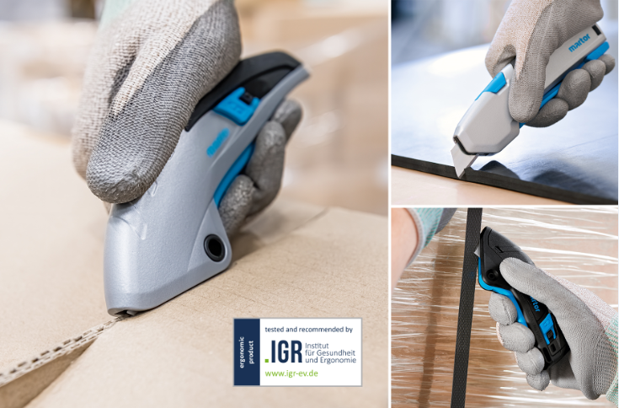

(SECUPRO MARTEGO, SECUPRO 625 et SECUPRO MERAK)

